13–я ГРУППА ЗАДАЧ

1. Рассчитать сварное соединение элементов концевой части стрелы поворотного крана (рис. 24). К двум укосинам металлоконструкции крана приложена сила, равная 1,5 *F.* Значение силы *F* совместно с углами  и длиной укосины  приведено в таблице 16.

2. Рассчитать заклёпочное соединение полосы *А* со швеллерной балкой (рис. 22) по данным таблицы 14, полагая, что вместо силы *F* действует сила, равная 1,25 *F*.

3. Рассчитать болты, которыми стойка прикрепляется к стальной металлоконструкции (рис. 34) по данным таблицы 26. Недостающими данными задаться.

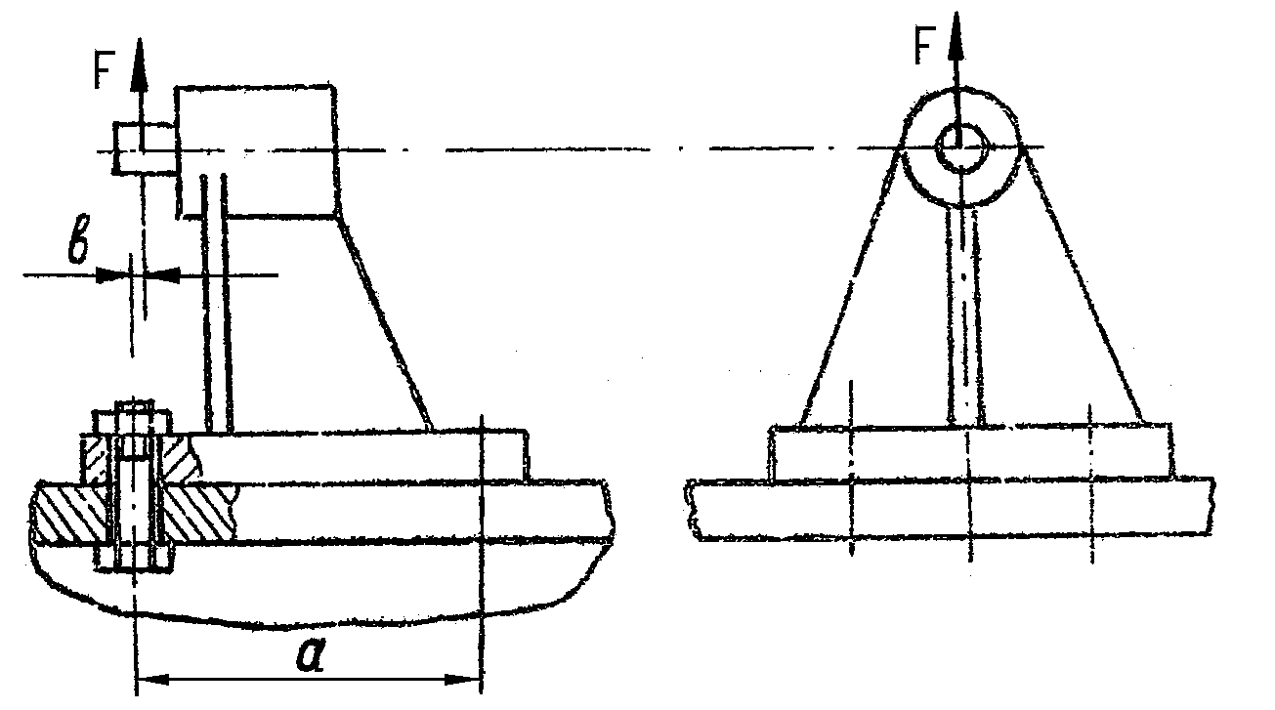

Рис. 34

Таблица 26

|  |  |  |  |  |  |  |  |  |  |  |
| --- | --- | --- | --- | --- | --- | --- | --- | --- | --- | --- |
| Величина,  размерность | Варианты | | | | | | | | | |
| 1 | 2 | 3 | 4 | 5 | 6 | 7 | 8 | 9 | 10 |
| **F**, кН |  |  | 28 |  |  |  |  |  |  |  |
| ***а***, мм |  |  | 280 |  |  |  |  |  |  |  |
| ,мм |  |  | 30 |  |  |  |  |  |  |  |

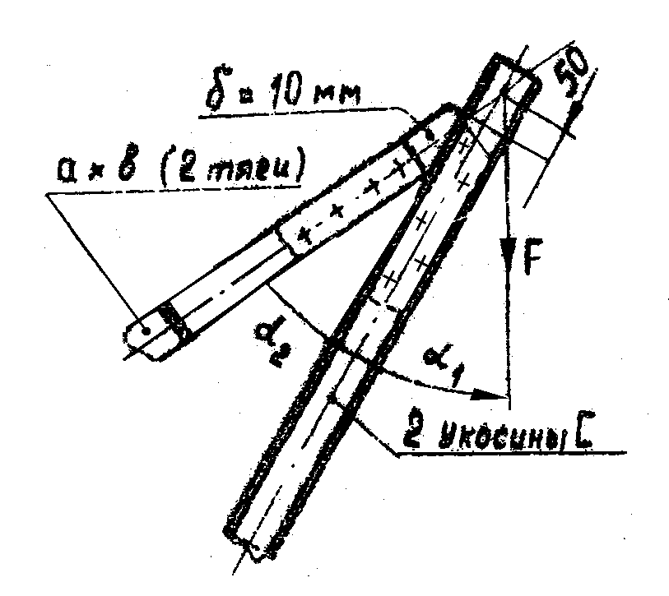

Рис. 24

Рисунок 24

Таблица 16

|  |  |  |  |  |  |  |  |  |  |  |
| --- | --- | --- | --- | --- | --- | --- | --- | --- | --- | --- |
| Величина,  размерность | Варианты | | | | | | | | | |
| 1 | 2 | 3 | 4 | 5 | 6 | 7 | 8 | 9 | 10 |
| **F**, кН |  |  | 30 |  |  |  |  |  |  |  |
| , ***рад*** |  |  |  |  |  |  |  |  |  |  |
| ,***рад*** |  |  |  |  |  |  |  |  |  |  |
| , м |  |  | 2,6 |  |  |  |  |  |  |  |

Определить диаметр болтов для двух случаев установки:

а) без зазора и б) с зазором, коэффициент трения *f* между полосой и балкой принять равным 0,2. Недостающими данными задаться.

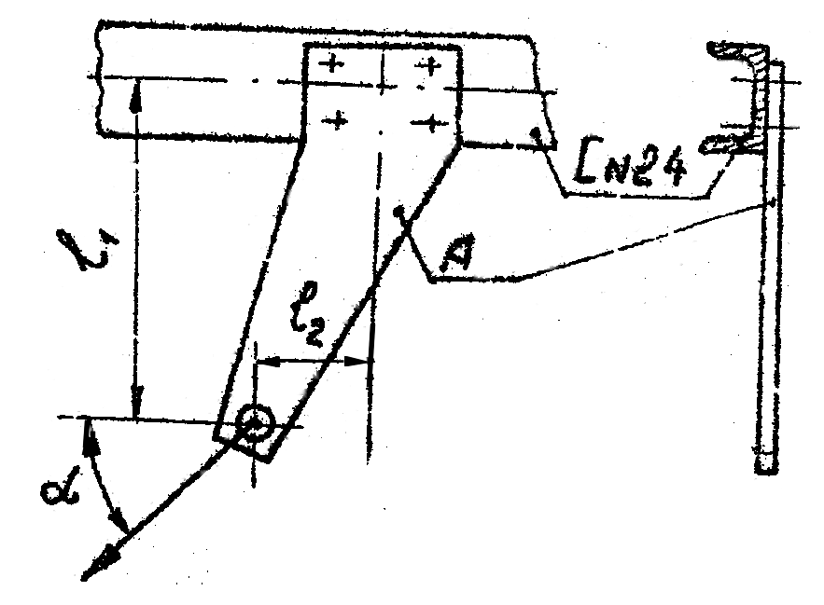

Рис. 22

Таблица 14

|  |  |  |  |  |  |  |  |  |  |  |
| --- | --- | --- | --- | --- | --- | --- | --- | --- | --- | --- |
| Величина,  размерность | Варианты | | | | | | | | | |
| 1 | 2 | 3 | 4 | 5 | 6 | 7 | 8 | 9 | 10 |
| F, кН |  |  | 14 |  |  |  |  |  |  |  |
| , мм |  |  | 500 |  |  |  |  |  |  |  |
| ,мм |  |  | 300 |  |  |  |  |  |  |  |
| , ***рад*** |  |  |  |  |  |  |  |  |  |  |